消费品召回计划
生产者名称 | 福建新代实业有限公司
产品名称 | 二代励志多功能笔盒
品牌 | 变形金刚
涉及数量 | 5000
型号/规格 | T112334
生产起止日期 | 2019年10月1日-2020年3月31日
生产批号/批次 | 2019024A
产品描述及外观图片 | 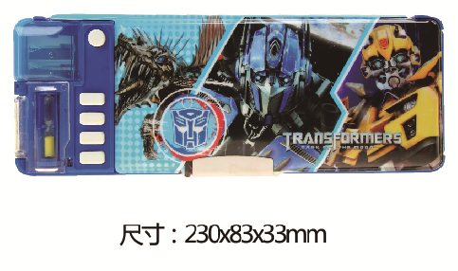
存在的缺陷 | 笔盒胶皮面邻苯二甲酸酯项目不符合标准《GB 21027-2020 学生用品的安全通用要求》的要求
可能导致的后果 | 儿童长期接触，会对身体造成伤害
避免损害发生的应急处置方式 | 停止使用问题产品或者去除胶皮面后继续使用
具体召回措施 | 为消费者提供修理或退换货服务
召回负责机构 | 福建新代实业有限公司
召回联系方式 | 0591-87440673
召回进度安排 | 2022年5月10日至2022年8月10日，福建新代实业有限公司在官方网站发布召回公告，并通过公司售后热线等方式通知经销商此次召回事宜，为购买该批次产品的消费者进行维修或者退货退款。同时，消费者也可拨打电话0591-87440673了解具体事宜。
其他需要报告的内容 | 无
其他信息 | 相关用户也可以登录缺陷产品管理中心网站dpac.samr.gov.cn、www.recall.org.cn或关注微信公众号（SAMRDPAC)，或拨打缺陷产品管理中心热线电话：010-59799616，了解更多信息。

